湾边大桥病害处治“2·28”物体打击伤害事故调查报告

2023年2月28日，湾边大桥病害处治工程发生一般事故，造成2人死亡，1人受伤。

依据《中华人民共和国安全生产法》和《生产安全事故报告和调查处理条例》（国务院第493号令）等法律法规，福州高新区管委会成立了“2·28”事故调查组（以下简称事故调查组），由区应急管理局牵头，区公安分局、区交通运输局、区产业工会及南屿镇等部门组成，进行事故调查工作。同时，聘请建筑施工方面专家，邀请闽侯县检察院、区监察工委派员参与事故调查工作。

事故调查组坚持“科学严谨、依法依规、实事求是、注重实效”的原则，通过现场勘察、调查取证、专家论证，查明了事故发生的经过、原因、人员伤亡和直接经济损失情况，认定了事故性质和责任，提出了对有关责任人员和责任单位的处理意见，以及加强和改进工作的措施建议。现将有关情况报告如下：

1. **基本情况**
2. **基建项目基本情况**

湾边大桥位于福州市西南区域，跨越闽江南港，北岸桥台位于福州市郊湾边村，南岸桥台位于闽侯县南屿镇。湾边大桥起点KO+722.5，终点K2+596.5，桥梁左幅全长1867m，右幅全长1874m。项目采用水下钢护筒增大截面处治桩基共33根桩;桩基顶部玻纤套筒处治共92根桩;桩基中部玻纤套筒处治共21根桩;承台底加固处治共31个承台。

经2021年8月31日福州市政府专题会议（福州市人民政府专题会议纪要〔2021〕238号）、2021年9月22日市十五届政府 2021 年第 25 次常务会议（福州市人民政府常务会议纪要〔2021〕26号）研究，由福州交建高速公路养护有限公司作为湾边大桥、湾边互通、橘园洲大桥病害处治项目业主，负责开展项目报批、招标及建设管理等工作。

2021年9月30日，福建省交设工程试验检测有限公司向项目业主提交了福州市湾边特大桥主桥特殊构建专项检测检测报告。

2021年10月13日，项目业主委托福州路信公路设计有限公司开展该项目设计工作，设计单位根据湾边大桥竣工图纸于2021年11月30日完成初步设计文件并经专家论证后获福州市交通运输局批复，施工图设计文件也于2021年12月7日经项目业主审定。

2022年4月8日启动施工招标，2022年6月27日，正式发出中标通知书，确定江苏省交通集团有限公司中标，中标价8721.9217万元，工期12个月，缺陷责任期24个月。

2022年7月8日，项目业主直接委托福建路信交通建设监理有限公司作为该项目监理单位负责开展监理工作: 2022年9月22日，监理签发开工令正式开工。2022年10月21日，福州市地方海事局出具水上水下活动许可证 (榕地海准字 (2022) 第07号 )，监理于2022年11月13日批复分部工程开工报告 (开工报审单 (SD011000))。

**（二）施工单位相关情况**

江苏省交通工程集团有限公司（曾用名：江苏省交通工程总公司），成立于1988年，位于江苏省镇江市，法定代表人王纪源，企业[注册资本](https://www.tianyancha.com/company/2312585030" \l "baseInfo)105338.4万人民币。具有公路工程施工总承包特级，港口与航道工程施工总承包壹级资质。经营范围：承包境外工程及境内国际招标工程；境外工程所需的设备、材料的出口业务；对外派遣实施境外工程所需的劳务人员；起重机械的安装、维修，土木工程建筑的勘察、设计和施工，提供施工设备服务，普通机械制造，金属结构制造与安装，起重设备安装与维修，建材加工（限分支机构按许可范围经营）与销售，工程机械及零配件的销售，实物租赁，工程勘察、检测、设计及咨询，交通安全设施、桥梁伸缩缝、公路和铁路桥梁支座及伸缩装置、标识标牌、声屏障、公路工程配套设施、公路交通设施制造、施工，道路普通货物运输，园林绿化施工。

**（三）项目相关单位履职情况**

建设单位福州交建高速公路养护有限公司，同施工单位签订了安全生产合同，约定双方安全生产职责；按要求组织安全生产检查，对排查出的问题监督施工单位整改到位；按要求召开安全生产调度会，传达有关安全生产的精神；按要求编制《湾边大桥、湾边互通及橘园洲大桥病害处治工程综合应急预案》；根据施工进度支付给施工单位安全生产费用。

施工单位江苏省交通工程集团有限公司成立项目部，建立安全组织机构，设定了技术部、质检部、安全部、测量组、试验室、机料部、合同部、财务部和综合部对工程项目进行具体组织实施和控制，对项目的质量、安全、费用和进度目标全面负责。按要求配备专职安全管理人员，已编制《安全生产规章制度》《湾边大桥水下桩基和承台病害处置专项施工方案》、《水下病害处治专项应急预案》；开展危险源辨识，形成《危险源辨识清单》并制定《风险源管理控制方案》（以上相关文件按照程序报监理单位审批并报送监理单位，建设单位备案，施工方案经过专家论证）；针对进场人员进行三级安全教育、安全能力考核、安全技术交底、岗位安全风险告知，与作业人员签订安全生产责任书；项目配合监理单位按要求进行安全隐患排查，项目业主对现场检查出的隐患整改到位。

监理单位福建路信交通建设监理有限公司，受到建设单位委托开展监理工作。项目监理人员持证上岗，并制定安全监理计划，定期开展项目安全检查，针对发现的问题下发监理指令单（事发前2月23,2月24日下发两份监理指令），监督施工单位整改到位；参加工地安全例会，部署是施工、安全相关内容；对施工单位制定的安全生产规章制度、施工方案、应急救援预案进行审批。

**（四）承台作业施工工艺**

事发18号承台主要施工工艺：(1) 承台底清理。承台底植筋前对承台底进行清理采用人工水下清理，采用高压射水法将混凝土表面附着物进行清理，并进行凿毛处理，钢筋外露锈蚀的进行除锈处理并涂刷阻锈剂。

(2)底模吊架施工。底模吊架采用起重设备配合人工进行安装，先安装承台顶贝雷支架，在贝雷支架上安装吊架承重梁，并用骑马螺栓锚固承重梁与贝雷支架。随后安装2根底模反吊梁，反吊梁采用精轧螺纹钢锚固于贝雷支架顶承重梁上，2根反吊梁安装完成后，安装4根底模联系梁，与反吊梁采用螺栓连接，底模安装在联系梁上，和联系梁采用U型卡连接。

(3)承台植筋。植筋布置方式为100 x 100cm的梅花形布置，植筋钻孔深度为30cm，钻孔直径为30mm。

(4)承台钢筋绑扎网片钢筋采用潜水员人工水下绑扎。

(5) 承台底模拼装。在承台反吊平台上拼装承台底模板，根据桩位调整模板位置。

(6)桩基钢抱箍施工。承台底模板安装完成后，在相应位置安装钢抱箍。

(7) 承台底模提升。桩基钢抱箍安装完成后，将反吊平台提升至设计标高。

(8)侧模安装。侧模外侧底部设置I20a工字钢围擦，围橡分别与底模和侧模点焊固定,

(9)混凝土浇筑。加固混凝土采用C35自密实补偿收缩混凝土，混凝土浇筑采用汽车泵进行浇筑，汽车泵停放于桥面桥上，采用人工进行振捣施工。

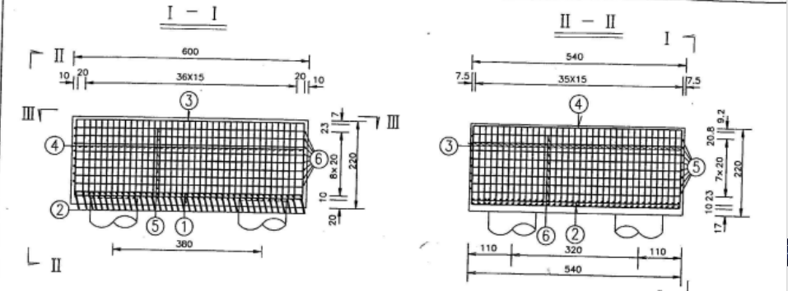

18号承台竣工图

**（五）伤亡人员基本情况**

吴立华（伤者），男，41岁，湖南省汉寿县人，身份证号码：430722xxxxxxxx1016；

邱少祥（死者），男，53岁，湖南省汉寿县人，身份证号码：430722xxxxxxxx1313；

朱显来（死者），男，54岁，湖南省汉寿县人，身份证号码：432431xxxxxxxx1032。

1. **事故经过及救援情况**

2023年2月25日，施工单位江苏省交通工程集团有限公司对湾边大桥18号桥墩开展检查，结论为“18#墩左幅承台外观良好，无裂缝。根据设计及专项施工方案，开展对承台底部混凝土进行凿毛等工序作业”，检查结果由项目部人员周宇签字确认。

2023年2月27日23时30分平潮期，江苏省交通工程集团有限公司对18号桥墩左幅承台底部开展凿毛施工作业，2名项目部人员周宇、钱垚鑫（项目安全员证书编号：苏交安C（23）G00473，证书有效期：2023年2月23日至2026年2月23日）在现场监督旁站，作业人员共6名，其中3人（吴立华、邱少祥、朱显来）在承台边缘下对承台底部进行凿毛，另有3人在施工船上进行辅助作业。2月28日凌晨1时30分左右，凿毛过程中，桥墩承台底部混凝土呈块状突然脱落，在承台边缘下方作业平台上工作的3人被砸，掉落下来混凝土块平面外形尺寸为4.3╳4.6m，呈不规则形状，厚度为0.33—0.40m之间，导致在承台下方施工且靠近18Ｚ-1#桩位的邱少祥腹部被压，在18Ｚ-4#桩位凿毛的朱显来胸口被压，在18Ｚ-3#与4#桩位之间凿毛的吴立华腰部被砸。项目部得知事发后便组织现场人员立即开展施救，立即向项目负责人汇报施救难度，项目部负责人立即启动应急预案，电话通知项目部各应急小组成员和水上工具船赶往事故现场参与救援工作。1时38分左右向110、119、120报警救援，110指挥中心接到电话后立即指令仓山区公安局，南屿派出所及闽侯水上派出所到场处置，星光救援队也同时赶往现场救援，1时45分左右由两名潜水员下水，第一名施工人员（吴立华）被救起，并立即安排应急救援船送到江岸上，转120救护车送往医院救治，目前生命体征平稳。在营救另两名被压住的施工人员时，多次使用千斤顶、手拉葫芦试图将掉落的混凝土块吊起营救。但是随着乌龙江开始涨潮且混凝土块件大而重导致施救工作难度剧增，无法立即将人救出，直至3月1日12时22分平潮后，两人（邱少祥、朱显来）被打捞出水面时已无生命特征。

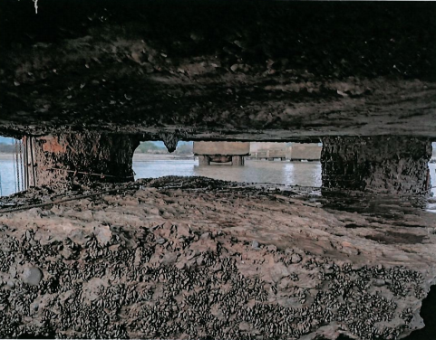

掉落混凝土块图片

1. **事故造成人员伤亡和直接经济损失**

该事故造成邱少祥、朱显来死亡，死亡两人赔偿各120万元，共计240万元;造成吴立华受伤，伤者医疗费及其他费用共计27万元。

1. **事故原因分析及性质认定**

事故调查组综合了事故调查材料、专家出具的事故技术鉴定报告结论及现场测量，根据在事故发生后对承台尺寸、施工图纸核查、坠落物表面（断裂面）情况综合分析如下：

1. **事故直接原因**

乌龙江河床下降，原本河床上的承台处于悬空状态，且承台存在部分与施工垫层粘连的情况，粘连处在水中长时期浸泡受到腐蚀，混凝土结构凿毛时受到震动导致裂隙增大而加速脱落，是本次事件的直接原因。

1. **事故间接原因**

根据18#承台竣工图，承台保护层厚度不大于17cm，实际掉落的混泥土块厚度为30-40cm，且掉落块无承台钢筋，根据施工工艺判断掉落混凝土块主体为垫层，江苏省交通工程集团有限公司在开工前检查中只对外观进行检查，未对承台尺寸进行复核，忽略可能存在承台和垫层黏连的情况，仍按原方案施工，致使施工方案不能实际指导现场施工是造成事故的间接原因。

**（三）事故性质**

经调查认定，湾边大桥病害处治“2·28”物体打击伤害事故是一起一般生产安全责任事故。

1. **事故责任认定及对事故单位的处理建议**

事发承台受到河床下降、长期流水侵蚀等客观环境影响，考虑到湾边大桥已施工的6个承台均未发现存在承台垫层黏连情况，本起事故存在一定的偶发因素，但江苏省交通工程集团有限公司在开展生产经营管理中对隐患排查不到位，未能全面排查生产场所的隐患；建议由区应急管理局依据《中华人民共和国安全生产法》对江苏省交通工程集团有限公司予以行政处罚。

1. **事故防范和整改措施**

1、由项目业主对涉事企业相关负责人和现场作业人员进行约谈和安全教育。对于复工复产要求对湾边大桥施工作业平台，设施设备等进行一次全面检查，及时排查事故隐患。

2、加强危险源辨识，建议由项目业主组织设计、监理、施工单位对项目剩余部分再开展一次全面危险源辨识工作，建议应再请检测单位对湾边大桥进行一次病害检测工作，进一步排除2019年后新增病害的情况。

3、按作业实际情况，进行一次应急预案演练，明确职责，把握应急处置黄金时间，全力保障项目作业人员生命财产安全。

4、项目参建各方要认真举一反三，做好事故经验总结。按照“四不放过”的原则，加强相关参建人员安全教育工作和隐患排查整改工作的落实。